Μάθημα δημιουργικής ανατρεπτικής γραφής
Αγαπητοί μου φοιτητές και όσοι επιλάξατε το μάθημά μου 25/2/14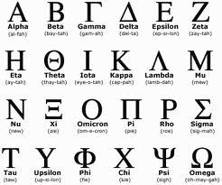με αυτά τα γράμματα θα γράψετε τρελλές δημιουργίες.
Εκτός αν προτιμάτε
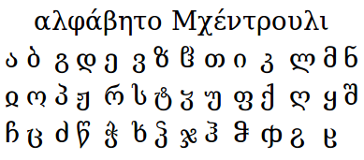
Ή μήπως
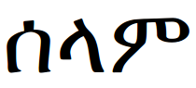
Στο μάθημα γίνονται δεκτές και δικές σας γραφές.

Αγαπητοί φοιτητές
Επιθυμώ να σας ενημερώσω :
- Στο μάθημα χρειάζεται το μεράκι σας και η μανία σας για γραφή
- Στο μάθημα χρειάζεται η φυσική σας παρουσία τουλάχιστον 8 φορές (8 παρουσίες)
- Στο μάθημα χρειάζεται να είστε συνεπής στην ώρα σας και να γράφετε ό,τι σας ζητηθεί από μάθημα σε μάθημα
- Στο μάθημα χρειάζεται να έχετε διαπολιτισμική συνείδηση, να αποδέχεστε τον άλλον, όποιος κι αν είναι και να συνεργάζεστε μαζί του
- Στο μάθημα απαιτείται να είναι ανοιχτές οι τουρμπίνες της δημιουργικότητάς σας.
Οι εργασίες σας
Σε κάθε μ,άθημα , κάθε φορά σας ζητάω για την επόμενη να ετοιμάσετε μια εργασία και να γράψετε κάποιο κείμενο. Εκτός από αυτό θα έχετε να παραδώσετε μια σειρά κειμένων-εργασιών στο τέλος του εξαμήνου αντί για εξετάσεις. Θα σας ανακοινώσω σύντομα τις εργασίες, όπως συγγραφή παραμυθιού με θέμα…, ανάπτυξη διηγήματος διαλόγων και μονολόγων από συνέντευξη με κακοποιημένη γυναίκα ή άλλον σε ευπαθη κατάσταση, κά. Αυτά όλα θα σας τα γράψω λεπτομερώς]
Το μάθημα, αν έχει πολλούς φοιτητές θα μοιραστεί σε 5-7 και 7-9, οπότε θα επιλέξετε το δίωρο που σας βολεύει, αλλά αυτό θα είναι σταθερό. Αν οι εγγραφέντες είναι λίγοι θα γίνεται 5-9 και το ωράριο θα ισχύει για όλους. Θα φανεί .
Σκοπός μας δεν είναι να κάνουμε ένα μάθημα ενός εξαμήνου και να αποκομίσουμε κάποιες γνώσεις. Στόχος μας είναι η απελευθέρωση της δημιουργικότητας, η συνένωση ποικίλων στοιχείων που θα οδηγήσουν σε μια νέα γραφή, η κατάκτηση του λόγου και του γραπτού λόγου που θα πιάσουμε από τα μαλλιά, η ανάπτυξη της ρητορικής ικανότητας, επιχειρημάτων, η διασύνδεση όλων αυτών με τις θεατρικές μορφές και εκφράσεις.
Σας περιμένω με πολλή χαρά. Είναι το θέμα που με εμπνέει αυτόν τον καιρό και για αυτό δίονω και παίρνω πολλά από σας. Περιμένω λοιπόν με ανυπομονησία να ανιχνεύσω την τρέλλα σας για τη γραφή.
Αλκηστις

